关于第36次全国计算机等级考试自主打印准考证的通知

各学院、各位考生：
第36次全国计算机等级考试将于本月22、23日在我校进行。因为本次报名系统采用新的软件系统，准考证上无学院信息，无法统一打印发放，故本次考试的准考证将由考生自己登录全国计算机等级考试网上报名系统自主打印，详细操作如下：
1、登录全国计算机等级考试网上报名系统：http://218.94.50.12/sunflower/compLogin.jsp
页面如图：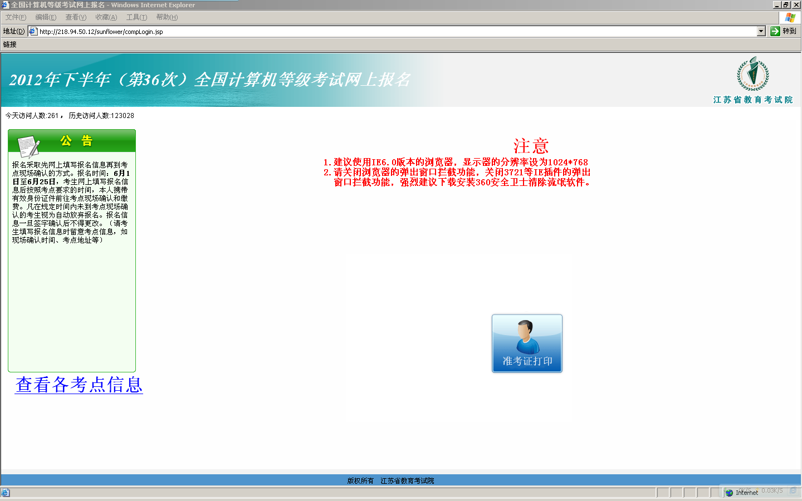
2、点击准考证打印图标，弹出以下对话框：
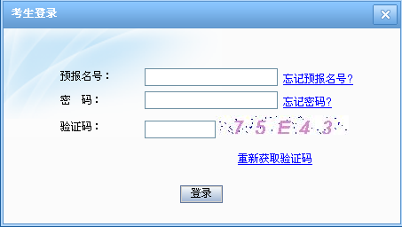

3、填写预报名号，输入密码、验证码后登录，点击“准考证打印”进入打印页面即可打印：预报名号可通过登录页面查询，登录密码为八位数出生日期（如：19991231）。
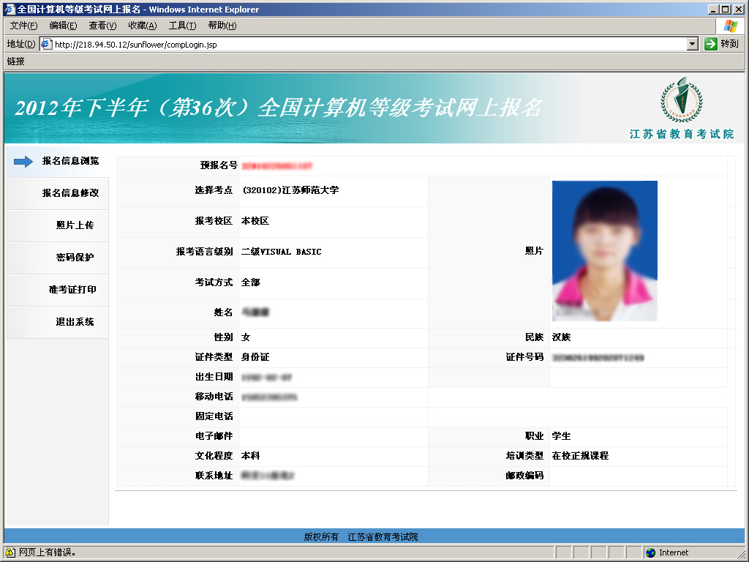

4、考生信息已经无法进行修改，请考生不要操作。
5、准考证打印完成后，请核对准考证上的信息是否相符，牢记考试时间和考试地点，认真阅读考生注意事项。
6、补充注意事项：考生必须凭身份证和准考证参加考试，缺一不可，其他证件无效；机考前30分钟到8#-100D参加培训，未培训者不得参加机试；一级不考笔试；四级不考上机。
请各学院尽快将通知传达各位参考考生，以免影响考试。
教务处
教育技术中心
2012年9月5日

